NÁVRH REKLAMNÍCH PŘEDMĚTŮ – PROPAGAČNÍCH MATERIÁLŮ MĚSTA
Níže je návrh 20 různých reklamních předmětů.
Byly vybírány především praktické předměty v nízkých cenách, abychom se při jejich prodeji nedostávali na zbytečně vysoké částky.
Předměty by tedy měly nejen propagovat naše město, ale být, většinou i praktické, aby s nimi byl kupující v častém kontaktu, případně aby je mohl nosit na veřejnosti a naše město tak propagoval.
Tyto předměty by bylo možné nejen prodávat v TIC, ale i např. věnovat významným návštěvám atd.
Je to pouze návrh a zboží je, pro lepší přehlednost, vybráno z jednoho
e-shopu.
Jakmile se rozhodneme pro konkrétní předměty, zjistíme, kde je tyto možné pořídit za co nejnižší cenu.
Uvedené ceny jsou orientační a není zatím známa cena potisku – je teprve zpracováváno.

- Nákupní taška – skládací s potiskem
Např. : Skládací nákupní taška z 190T polyesteru s kapsičkou na zip.
Rozměr: 37,5 x 0,3 x 48 cm. Doporučená technologie tisku: sítotisk
http://www.copy-centrum.cz/eshop/domacnost/44713-skladaci-nakupni-taska-cerna.html
Cena: 36,30 Kč/ks s DPH + potisk
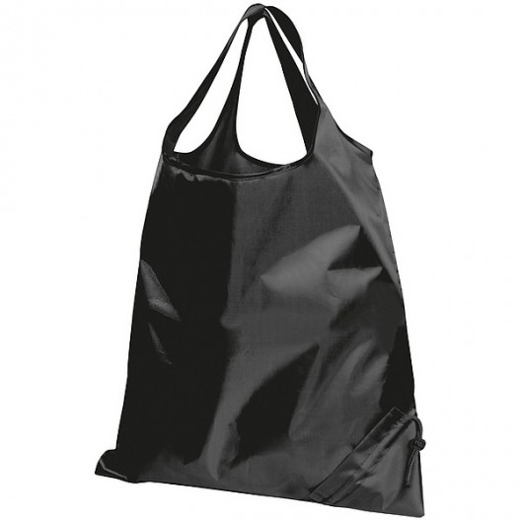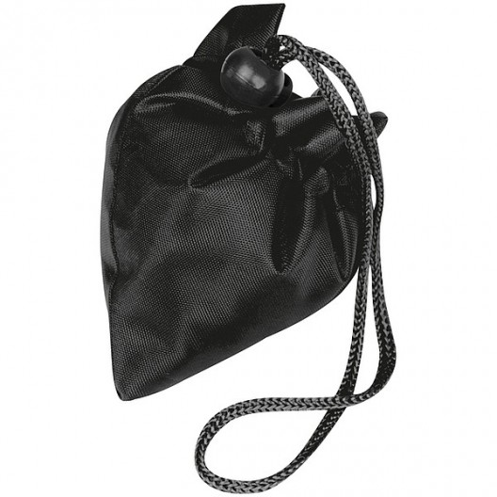

- Magnetky na ledničku
Rozměry: 75x50 mm
Cena:18Kč/ks
https://www.rillich.cz/magnetky.php?mesto=1225&o=13&n=Jevišovice

- Jo-jo z přírodního dřeva
Průměr 5,5cm
Cena: 15,97Kč s DPH + potisk
http://www.copy-centrum.cz/eshop/volny-cas/267-jo-jo-z-prirodniho-dreva.html
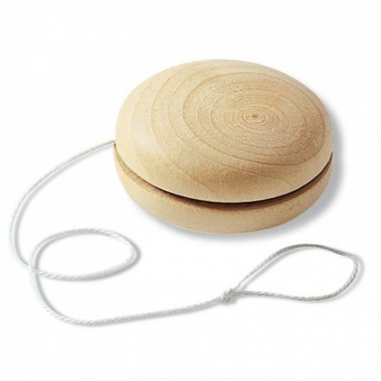
- MÍČEK Antistresový balónek, kombinace bílá, modrá
Průměr 5cm
Cena: 16,70Kč s DPH + potisk
http://www.copy-centrum.cz/eshop/volny-cas/1437-micek-antistresovy-balonek-kombinace-bila-modra.html
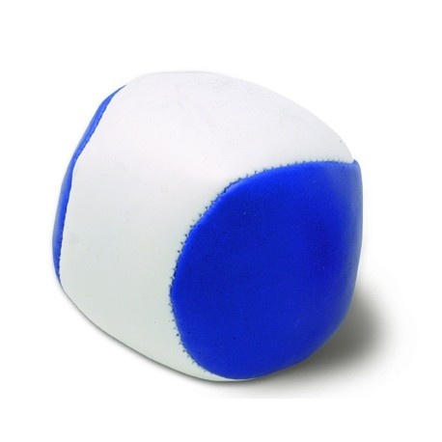

- Skládací létající talíř v pouzdře, nylon. Doporučená technologie potisku: sítotisk S2.
Rozměry:8,5 x 1 x 9,5 cm (pouzdro)
Cena: 10,16Kč s DPH + potisk
http://www.copy-centrum.cz/eshop/volny-cas/4272-jestrab-ohebny-letajici-talir-v-pouzdre-bily.html
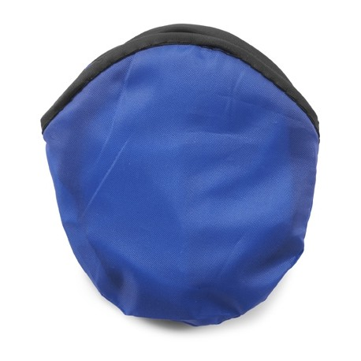

- Hrací karty
Cena: 16,94Kč/ks s DPH + potisk
http://www.copy-centrum.cz/eshop/volny-cas/10771-hraci-karty.html
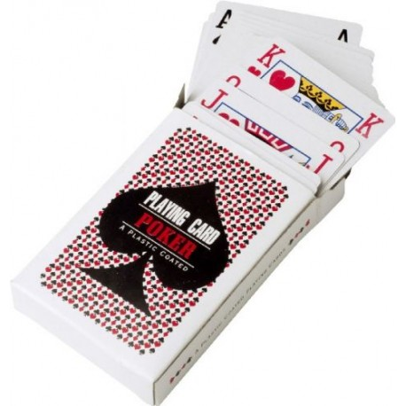

- Gumová kačenka do vody
Cena: 18,15Kč s DPH + potisk
http://www.copy-centrum.cz/eshop/volny-cas/37627-gumova-kacenka-do-vody.html
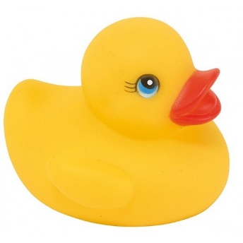

- PÁSEK Svinovací metr (1m) s kroužkem na klíče, modrá
Rozměry: 4x4x1 cm.
Cena: 19,60Kč s DPH + potisk
http://www.copy-centrum.cz/eshop/volny-cas/238-pasek-svinovaci-metr-1m-s-krouzkem-na-klice-modra.html
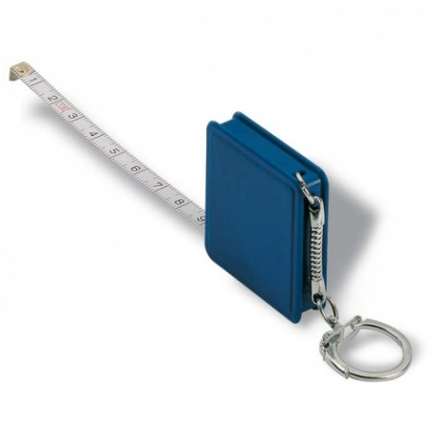

- Svítilna se šňůrkou
Rozměr: 2,1 x 13 cm.
Cena: 24,25Kč s DPH + potisk
http://www.copy-centrum.cz/eshop/volny-cas/13747-svitilna-se-snurkou-na-krk-a-kp-s-modrou-n-seda.html

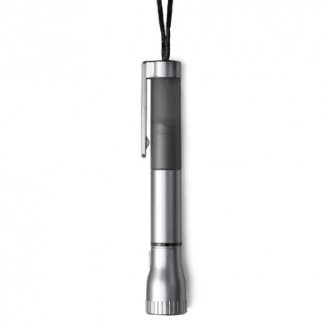
- Pilník na nehty v průhledném obalu
Rozměr 14,5x2,9x0,9 cm
Cena: 23,23Kč s DPH + potisk
http://www.copy-centrum.cz/eshop/volny-cas/8602-pilnik-na-nehty-v-pruhlednem-obalu-modry.html
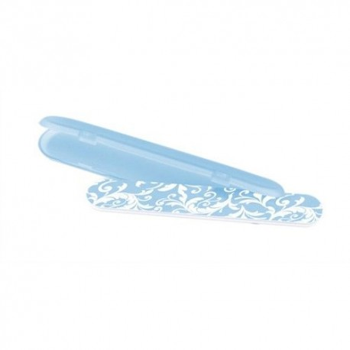

- ILONA Balzám na rty
Rozměry: 1,9 × 7 cm
Cena: 13,92 s DPH + potisk
http://www.copy-centrum.cz/eshop/volny-cas/4289-ilona-balzam-na-rty-barva-obalu-zluta.html
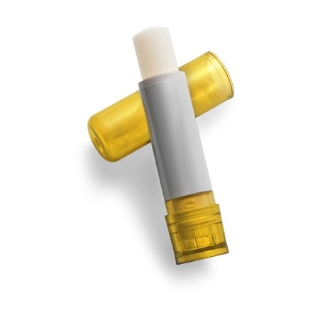

- Souprava na šití
Rozměry 8,5x5,5x0,5 cm
Cena: 18,15Kč s DPH + potisk
http://www.copy-centrum.cz/eshop/volny-cas/1080-souprava-na-siti-bila.html
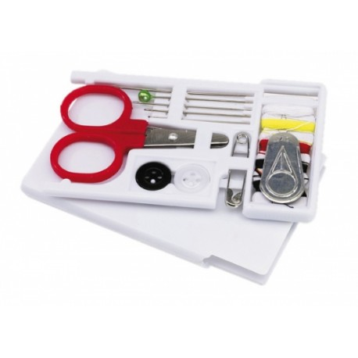

- MEKONG Plastová láhev s kompasem, 400 ml
Cena: 73,21Kč s DPH + potisk
http://www.copy-centrum.cz/eshop/volny-cas/5785-mekong-plastova-lahev-s-kompasem-400-ml-modra.html

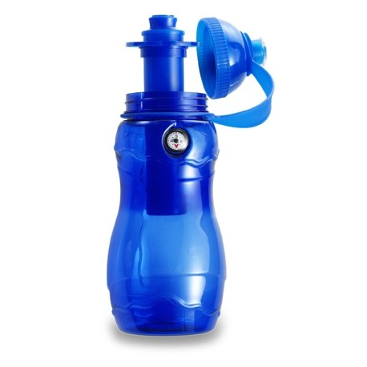

- PLASTER Náplast, 5ks v plastové krabičce
Rozměry: 4,1 x 10,2 x 1 cm
Cena: 7,99Kč s DPH + potisk
http://www.copy-centrum.cz/eshop/volny-cas/6719-plaster-naplast-5ks-v-plastove-krabicce-modra.html
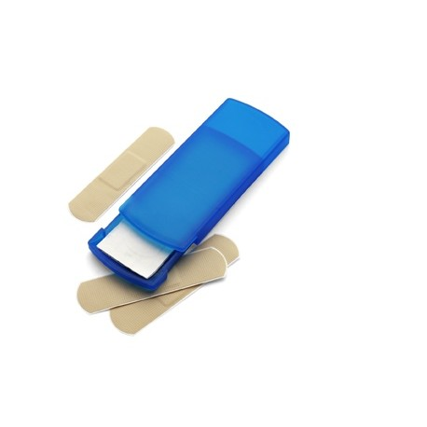

- Transparentní pončo v obalu
Rozměry: průměr obalu 6 cm.
Cena: 30,49 s DPH + potisk
http://www.copy-centrum.cz/eshop/volny-cas/10485-transparentni-ponco-v-obalu-modra.html
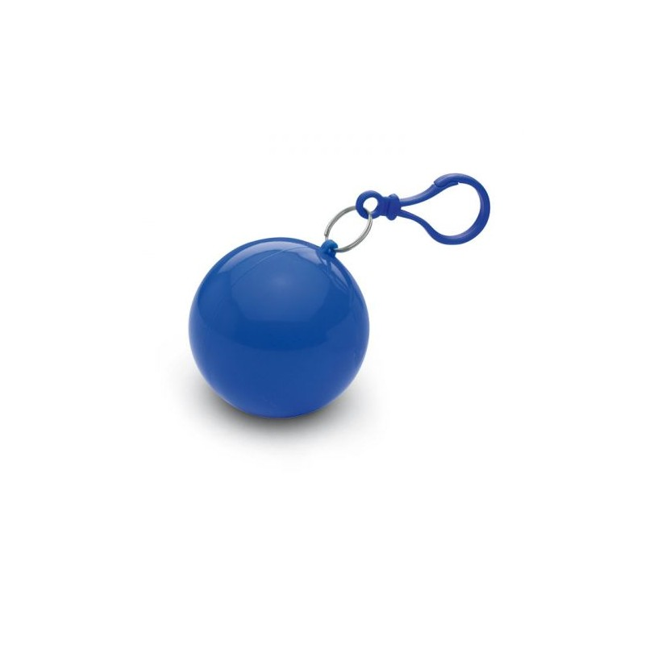

- BAMBI Šňůrka na krk s karabinou
Rozměry: 80 × 2,5 × 1,1 cm.
Cena: 15,61 s DPH + potisk
http://www.copy-centrum.cz/eshop/volny-cas/3186-bambi-snurka-na-krk-s-karabinou-zluta.html
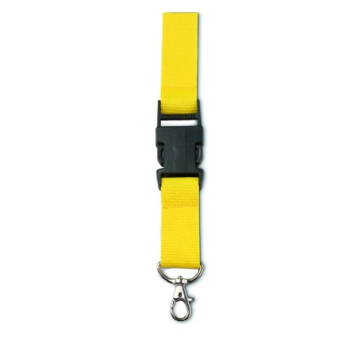

- Otvírák na lahve s kroužkem
Rozměry 5,6x1x0,3 cm
Cena: 5,81Kč s DPH + potisk
http://www.copy-centrum.cz/eshop/domacnost/4480-otvirak-na-lahve-s-krouzkem-modra.html
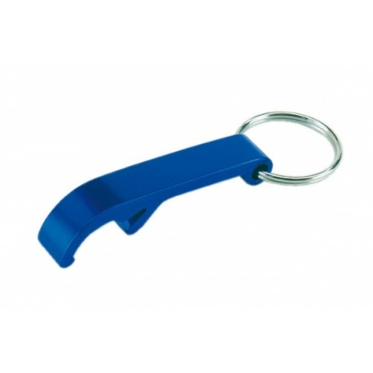

- JORGE Plastové kuličkové pero
Rozměry: o 1,5 × 14 cm.
Cena: 4,96 s DPH + potisk
http://www.copy-centrum.cz/eshop/kancelar/3242-jorge-plastove-kulickove-pero-modre.html
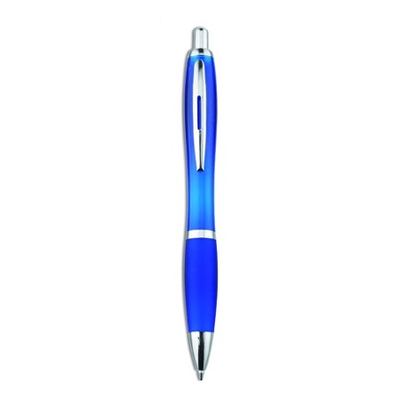

- SKATE 6ti panelová bavlněná baseballová čepice
Rozměry: 26x18x14,5 cm
Cena: 68,85Kč + potisk
http://www.copy-centrum.cz/eshop/textil/248-skate-6ti-panelova-bavlnena-baseballova-cepice-modra.html

- Tričko STEDMAN CLASSIC MEN
Cena: 88,33Kč + potisk
http://www.copy-centrum.cz/eshop/textil/682-tricko-stedman-classic-men-barva-cerna-m.html
